Muy estimados señores:

Hemos recibido su Oferta para ser considerada como familia anfitriona de nuestro Programa y nos interesa conocer su reacción como tal. Estamos en una fase de Selección de Familias para hospedar a los próximos estudiantes de este año. Para ello le enviamos el perfil de Lena Dirk quien hipotéticamente seria la estudiante que llegue a su hogar. Le anexamos la carta que ella dirige a la familia y la que la posible familia escribe a la estudiante como bienvenida *note que incluye foto de la familia y el dormitorio de la estudiante* . Casualmente queremos analizar la iniciativa de ustedes como familia anfitriona y de una vez el perfil para cuando traigamos una estudiante a su casa. Si es necesario que incluya foto de la habitación, la familia y el frente de la casa.

El ejercicio consiste en que ustedes como familia escriban una carta creativa, de bienvenida de la muchacha o muchacho asignado (incluyendo foto de la familia y de la habitación que tendrá la estudiante) Esa carta debe enviarla a nosotros para conocer sus inquietudes y recepción de la nueva integrante en la familia en un plazo de un mes a partir de la fecha de haber llenado la inscripción como familia adoptiva.

Nos interesa también que nos envíen dos posibilidades de colegios (puede ser uno publico y uno privado) en donde podría asistir el estudiante. Sería muy recomendado que antes de enviarnos la información pregunten en los respectivos colegios si recibirían a un estudiante de intercambio y si pueden envíen el Email y nombre de la persona encargada en el Colegio de tramitar la estadía. En la siguiente pagina encontrara la información de la estudiante y un ejemplo de carta de bienvenida.

Cualquier duda comunicarse con Paola teléfono 87592299, FAVOR ENVIAR TODOS LOS EJERCICIOS HECHOS al email paolagamboagamboa@yahoo.com Recomiendo llamarme para asegurarse que sus ejercicios llegaron efectivamente.

Saludos,

Paola Gamboa Gamboa
Coordinadora Nacional
SEMVO

ESTUDIANTE EUROPEO ASIGNADO

Nombre: Lena Dirk
Edad: 16 anos
Hobbies: Tennis, montar a caballo, bailar, esquiar, tocar piano y violin
Grado colegial: noveno ano pero en Costa Rica hare decimo ano.
Mi carta para mi querida familia anfitriona:

Dejo a mis padres y a mi país llena de sueños. Tengo muchas ganas de conocer Costa Rica y a mi familia anfitriona que me acogerá por 10 meses.

Mi nombre es Lena. Soy afable, sociable, servicial, fiable y optimista. Yo tengo 16 años y vivo en Aachen, Alemania con mi familia. Nosotros tenemos una buena situación familiar. Mi padres son ambos maestros. Yo tengo un hermano que se llama Klaus y tiene 13 años. A él le gusta jugar al fútbol. Además en mi casa vive miabuela. Yo la visito mucho. Ella es una buena cocinera.Yovoy a la escuela en tren. Mi escuela me gusta y mi clase es muy divertida. Mi escuela dura 4 años. Yo estoy en el segundo año. Yo voy a la escuela desde las 8 de la mañana hasta las 4 de la tarde. Mis asignaturas preferidas son español, inglés o historia. Laescuela no es grande. Solo 1000 estudiantes. En mi tiempo libre yo hago mucho cosas con mis amigos. Por ejemplo nosotrosvamos al cine o nos quedamos en casa para hablar. A mi me gusta mucho hablar yestar con otras personas. Yo amo deporte. Una vez a la semana hago Pilates y monto a caballo. Pilates esun poco como Yoga. Me gustan los animales. Mi mejor amiga Tonia tiene un perro. A veces después de escuela nosotros vamos pasear con el perro. Desgraciadamenteyo no tengo una mascota porque mi hermano tiene una alergia. En invierno me gusta esquiar o ir en trineo. En la temporada de verano me gusta estar por ahi con mis amigos o nadar en la piscina. Yo prefiero el verano porque es cálido y yo puedo hacer muchos cosas. Me gusta
montar en bicicleta. A mi me gusta comer mucho verdura, pasta, no demasiado de carne y los dulces.
Me gusta viajar a otros países y conocer nuevas culturas. Yo hago el intercambioporque quiero aprender español, conoger gente nueva y ver una otra cultura y país.Yo me alegro mucho de poder conocerlos. Ya deseo estar allí y poder saludarlos. Pronto nos vemos. Aquí mi foto.

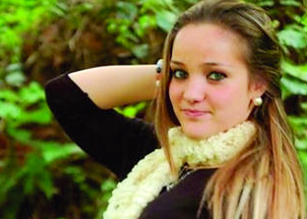

Ejemplo de carta de Bienvenida
BIENVENIDA A COSTA RICA Y A NUESTRA FAMILIA!!
Deseamos que su estadia en nuestra familia sea muy provechosa. Queremos que llegues a sentirte como en tu propia casa. Nosotros somos una familia muy unida y queremos que te integres muy rapido a nuestra cultura y a tu colegio. Te ayudaremos con tus tareas en el colegio y para que aprendas rapidamente el espanol. Yo soy tu madre costarricense y me llamo Rosa. Tengo 50 anos y me encanta pintar y tambien canto. Tu papa es German y el es ingeniero electrico y trabaja para una empresa de Telecomunicaciones. A el le fascina el futbol. Susana tiene 28 anos y trabaja para un Banco. Ella baila muy bien. Tu hermano Samuel es Ingeniero industrial y en su tiempo libre practica el ajedrez y el tennis. Vemos que a ti te gusta tambien el tennis, asi que aquí podras practicarlo tambien. Tus hermanos pequenos son Grettel y Josue. Ellos van a la escuela y les gusta tambien bailar como a mi. Queremos que sepas que Costa Rica es un pais muy bello, lleno de naturaleza, pero tambien somos un poco mas tradicionales que Europa. Debes saber que aquí no es posible que andes tarde de noche o que no vengas a dormir. En eso tienes que cambiar un poco, pero recibiras mucho carino y seguro que querras estar en casa y participar con la familia en las actividades que hacemos y tambien las que hay en el pueblo. Te esperamos con los brazos abiertos!!
Tu Familia en Costa Rica
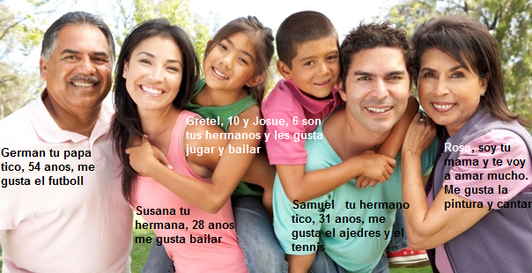
Tu habitacion en nuestra casa
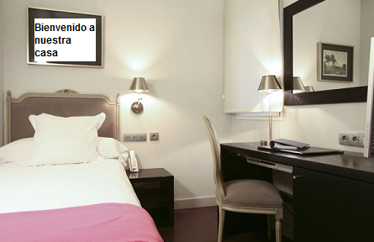

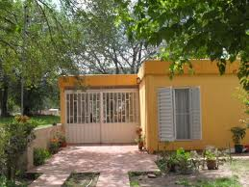
Nuestra casa, su casa¡!!!!!!!

